2008级《微积分A》第一学期期末
参考答案及评分标准 2009.1.16
一、每小题3分，共30分.
1. 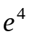； 2. 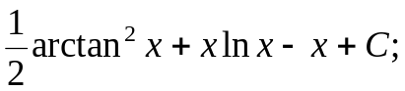
3. 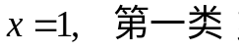 4.
5. 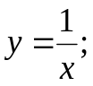 6. 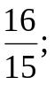
7. 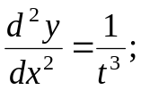 8. 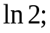
9. 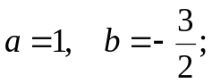 10. 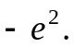
二、（9分）解：对应齐次方程的特征方程：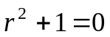 ………….2分
对应齐次方程的特征根： 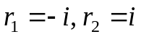 ………….3分
对应齐次方程的通解： 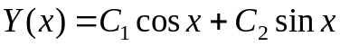 ………….5分
由于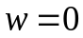不是对应齐次方程的特征根，故非齐次方程的特解可设为：
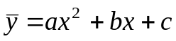， ………….7分
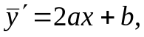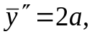
代入原方程，得 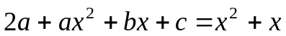
比较x的同次幂系数，得 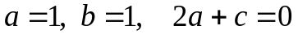，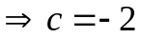
故原方程的特解为： 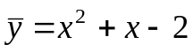 ………….8分
故原方程的通解为： 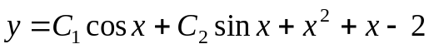 ….9分
三、（9分）解：1. 连续性：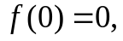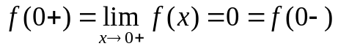
故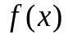在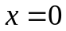处连续。 ………….4分
2. 可导性：由于在处连续，所以
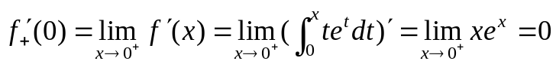 ………….6分
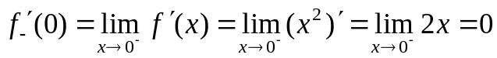 ………….8分
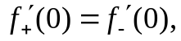所以在处可导，且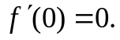………….9分
四、（10分）证明：1. 先证：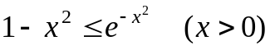
设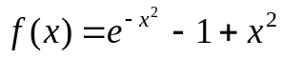，则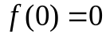 ………….2分
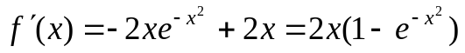 ………….3分
由于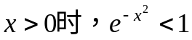，所以当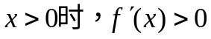
即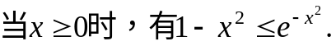 ………….5分
2．再证：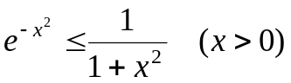
亦即证：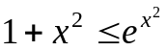
设 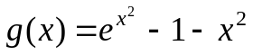，则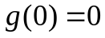 ………….7分
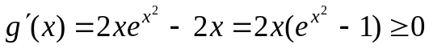 ………….8分
即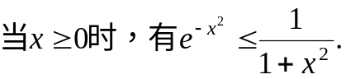
综合1，2，结论得证。 ………….10分
五、（10分）证明：（1）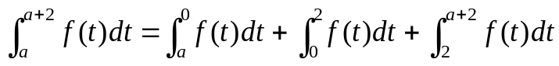
………….2分
又 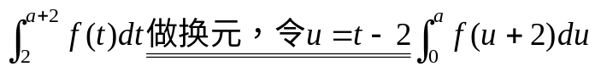
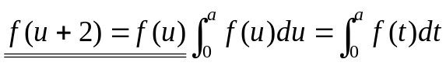 ………….4分
从而 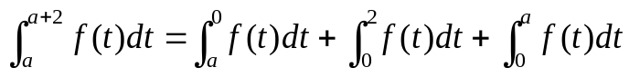
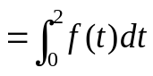 ………….5分
（2）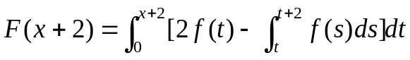 ………….7分
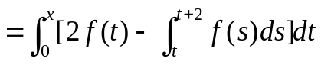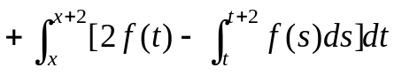
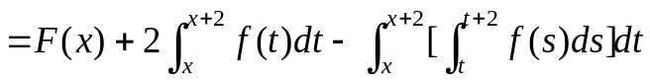
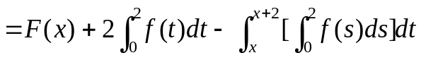 （由（1）的结论）
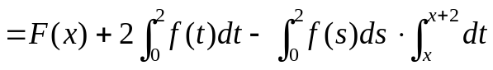
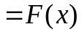
 ………….10分
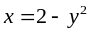
六、（10分）解：（1）画草图，解交点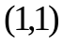
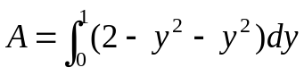 ………….3分
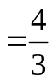 ………….5分
（2）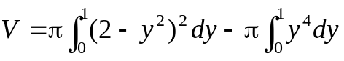 ………….8分
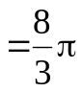 ………….10分
七、（8分）解：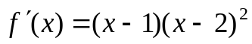， ………….1分
令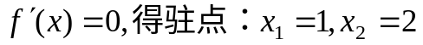，列表 ………….2分

 | 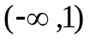 | 1 | 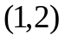 | 2 | 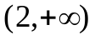
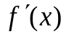 | — | 0 | + | 0 | +
 | 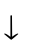 | 极小值 | 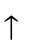 | 非极值
极小值：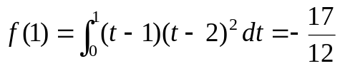 ………….4分
又
令 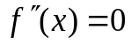，得 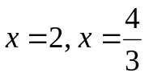 ………….6分
列表

 | 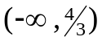 | 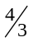 | 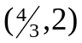 | 2
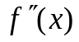 | + | 0 | — | 0 | +
 |  | 拐点 | 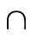 | 拐点
所以拐点横坐标为：. ………….8分
八、（8分）解：打开降落伞时刻记为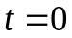时刻，由牛顿第二定律有
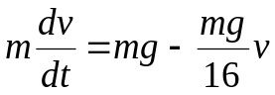，
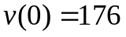 ………….2分
方程化简得：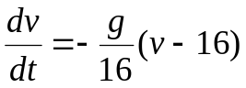
分离变量并积分得：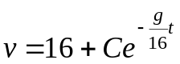 ………….4分
由初始条件得：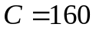
所以 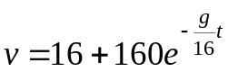 ………….6分
极限速度为：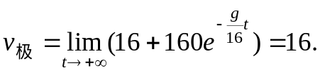 ………….8分
九、（6分）证明：构造辅助函数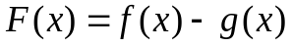， ………….1分
由题设有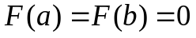. 又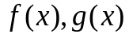在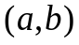内具有相等的最小值,
不妨设存在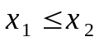, 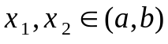使得
， ………….2分
1）若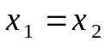，令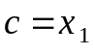, 则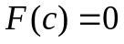 ………….3分
2）若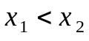，因
从而存在 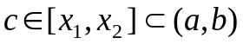，使 ………….4分
在区间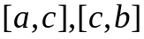上分别利用罗尔定理知，存在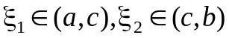，
使得 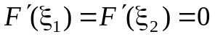. ………….5分
再对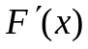在区间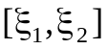上应用罗尔定理，知存在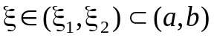，有
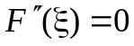， 即 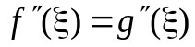 ………….6分

